Приложение №2 .
Инструкция к онлайн-уроку на платформе zoom
Уважаемые обучающиеся 11 Б класса, Алёна Грошева приглашает вас на запланированную конференцию: Zoom!
30.04.2020 (понедельник) в 10.30 (время местное) AM Иркутск,
состоится онлайн – урок (пожалуйста, не опаздываем)

Инструкция для подключения
Подключение через смартфон:
Скачать и установить приложение ZOOM в PlayMarket.

Подключиться к конференции Zoom
https://us04web.zoom.us/j/76314465610

Идентификатор конференции: 763 1446 5610

ВНИМАНИЕ
Входим в онлайн урок под своими именами!!!
Копируем ссылку в адресную строку любого браузера

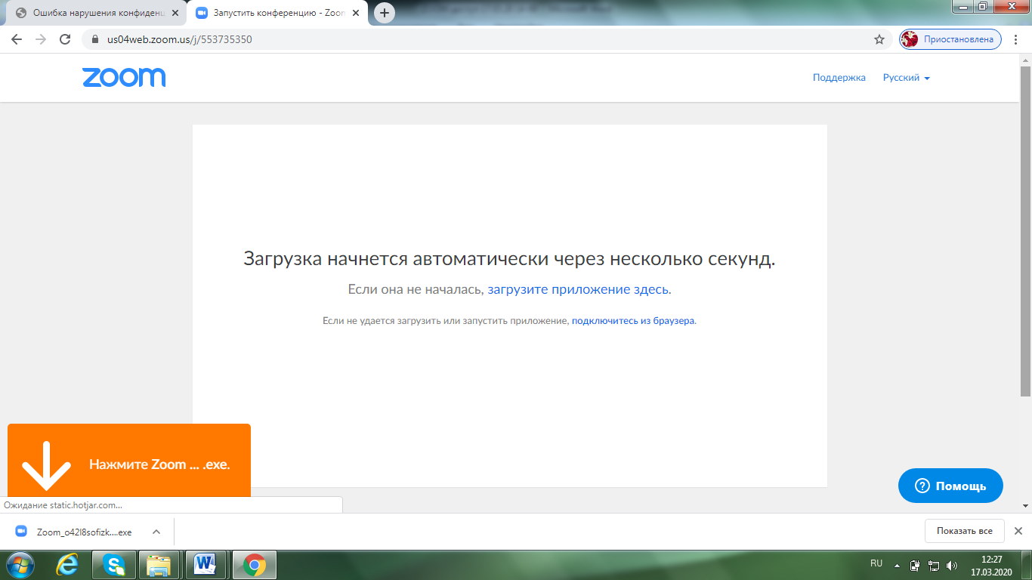
Подключение через приложение или через браузер

